Strategische Verstärkung für die Geschäftsführung

Carina Tüllmann wird neue CCO der Open Logistics Foundation
Montag, 1. September 2025
Die Open Logistics Foundation ernennt Carina Tüllmann zur neuen Chief Commercial Officer (CCO). Ab dem 1. September 2025 verantwortet sie neben der Kommunikation und dem Communitymanagement auch die Personalentwicklung und Geschäftsentwicklung innerhalb der Stiftung.

Zum 1. September übernimmt Carina Tüllmann die neue Position der Chief Commercial Officer (CCO) bei der Open Logistics Foundation. Mit ihrer erweiterten Rolle trägt sie künftig zur Stärkung der Geschäftsführung der Stiftung bei und ergänzt das bestehende Führungsteam um Andreas Nettsträter (CEO) und Thorsten Hülsmann (CFO). Tüllmann war bisher als Chief Operating Officer (COO) tätig und gehört seit der ersten Stunde zum Team der europäischen Organisation mit Sitz in Dortmund. In ihrer neuen Funktion verantwortet sie künftig weiterhin die strategische Kommunikation der Stiftung sowie die Weiterentwicklung des Communitymanagements. Zusätzlich übernimmt sie die Zuständigkeiten für die Personalentwicklung und Geschäftsentwicklung – zwei zentrale Bereiche für das weitere Wachstum und die Professionalisierung der Organisation.

„Ich bin überzeugt, dass wir Kommunikation in der Open-Source-Welt neu denken müssen“, erklärt Carina Tüllmann. „Nicht die einzelne Lösung steht im Vordergrund, sondern der gemeinschaftliche Prozess, die Menschen dahinter und der offene Diskurs. Mein Ziel ist es, diese Dynamik sowohl innerhalb der Branche und darüber hinaus sichtbar zu machen.“

In ihrer neuen Rolle wird Tüllmann den Dialog mit den Mitgliedsunternehmen und der Open-Source-Community intensivieren. Der Fokus liegt auf dem aktiven Community-Management, dem Ausbau internationaler Netzwerke sowie der kontinuierlichen Einbindung neuer Partner, um Open-Source-Lösungen über Unternehmensgrenzen hinweg voranzutreiben. In ihrer bisherigen Funktion als COO begleitete sie zahlreiche zentrale Projekte: vom digitalen Frachtbrief (eCMR) bis hin zur Initiierung neuer Working Groups, beispielsweise für die Dekarbonisierung der Logistik.

„Offenheit, Vertrauen und echte Teilhabe sind die Schlüssel für die digitale Transformation unserer Branche“, betont Tüllmann. „Die Rolle der CCO bietet mir die Möglichkeit, diese Werte noch stärker in der Community und im gesamten Netzwerk zu verankern.“

Weitere Informationen zur Open Logistics Foundation unter openlogisticsfoundation.org

Umfang: 2.469 Zeichen ohne Leerzeichen
Bilder: 1, © Open Logistics Foundation

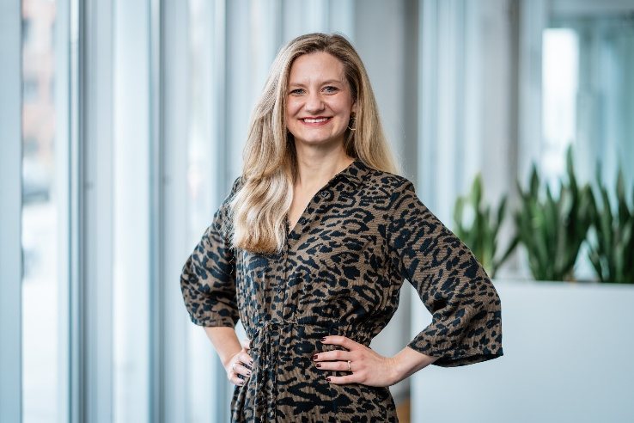
Bild 1: Carina Tüllmann, neue CCO der Open Logistics Foundation.

About
Die Open Logistics Foundation sowie ihr Förderverein Open Logistics e. V. wurden 2021 gegründet und sind unabhängige und neutrale Organisationen. Die Non-Profit-Stiftung mit Sitz in Dortmund ist komplett spenden- bzw. industriefinanziert und hat sich der ehrenamtlichen Entwicklung innovativer Open-Source-Lösungen auf Commodity-Ebene für die Logistikbranche verschrieben. Im Vordergrund steht dabei die offene und faire Zusammenarbeit verschiedener Unternehmen, die im freien Markt auch Mitbewerber sein können. Übergeordnetes Ziel ist es, die drängendsten existierenden Probleme der Logistik- und Supply Chain Management (SCM)-Community mit einheitlichen Standards, Tools und Services auf Open-Source-Basis zu lösen.

Pressekontakt Open Logistics Foundation
Carina Tüllmann • Open Logistics Foundation
Emil-Figge-Str. 80 • 44227 Dortmund
Telefon: +49 (0)173 4120374 • E-Mail: carina.tuellmann@openlogisticsfoundation.org
Internet: www.openlogisticsfoundation.org

Pressekontakt Agentur
Maximilian Schütz
additiv
eine Marke der additiv pr GmbH & Co. KG
B2B-Kommunikation für Logistik, Robotik, Industrie und IT
Herzog-Adolf-Straße 3
56410 Montabaur
Telefon: +49 2602 950 99 13
E-Mail: mas@additiv.de

Diese Presseinformation und weiteres Bildmaterial finden Sie auch zum Download auf
www.openlogisticsfoundation.org.
Abdruck frei. Belegexemplar erbeten.

